МИНОБРНАУКИ РОССИИ

Федеральное государственное бюджетное образовательное учреждение   
высшего образования

НИЖЕГОРОДСКИЙ ГОСУДАРСТВЕННЫЙ ТЕХНИЧЕСКИЙ

УНИВЕРСИТЕТ им. Р.Е.АЛЕКСЕЕВА

Институт Радиоэлектроники и Информационных Технологий

Отчёт

по лабораторной работе №3

**Лабораторная работа GIT**

**«Знакомство с системой контроля версий git»**

**Вариант 9**

ПРЕПОДАВАТЕЛЬ:

________________ Степаненко М.А.

(подпись) (фамилия, и.,о.)

СТУДЕНТ:

________________ Щуклина К.С.

(подпись) (фамилия, и.,о.)

24-ИВТ-3

(шифр группы)

Работа защищена «_____» ____________

С оценкой _________________________

Нижний Новгород 2025

**Подготовка**

Регистрация на GitHub, установка git в терминале Linux.

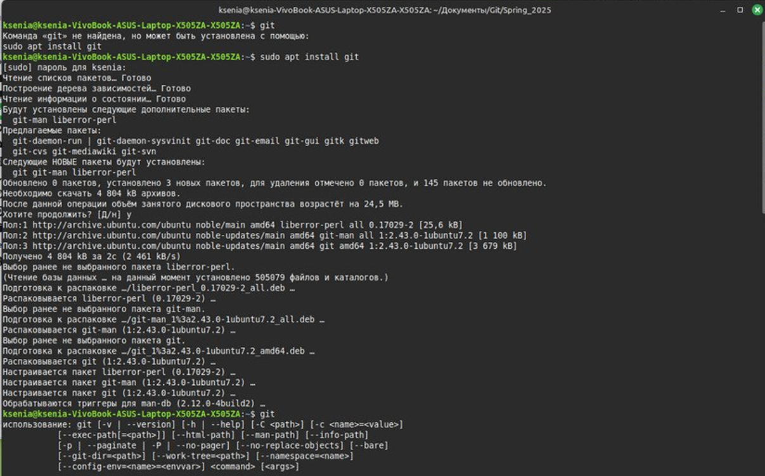

Настройка git:

git config --global user.name "…"

git config --global user.email …@gmail.com

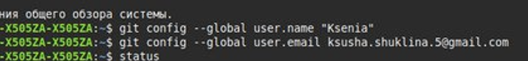

1. **Создание репозитория на GitHub. Сделать fork данного репозитория.**

С помощью Fork создан репозиторий.

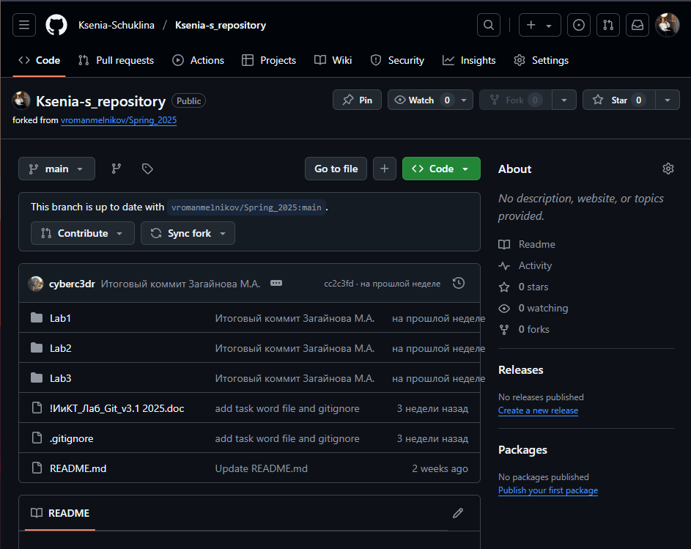

1. **Клонировать форкнутый репозиторий на локальный компьютер.**

Создан клон собственного репозитория.

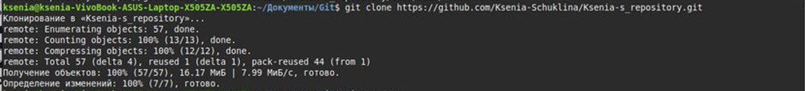

Добавлены новые файлы в репозиторий, внесены изменения.

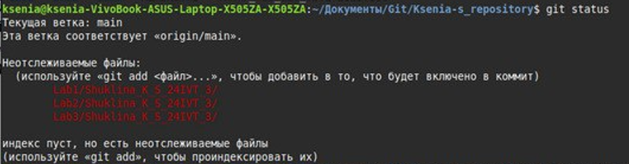

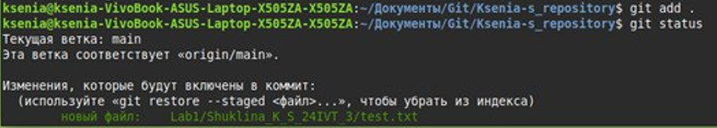

1. **Добавить папку со своими ФИО и группой в папках LR1, LR2, LR3, в каждую добавить отчет по соответствующей ЛР и тестовый файл *test.txt*. После добавления каждого из отчетов выполнять коммит с полезным описанием**

Сохраним изменения в репозитории и сделаем первый и второй коммит.

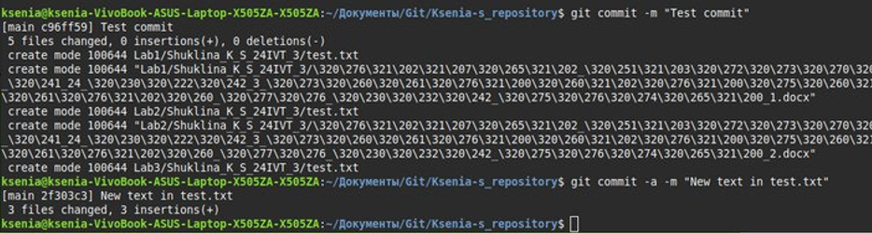

1. **Перенести изменения в свой удаленный репозиторий**

Отправим изменения в удаленный репозиторий с помощью git push.

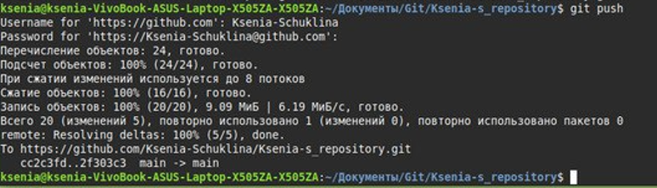

1. **Выполнить изменения в файлах *test.txt* через интерфейс GitHub и получить изменения из удаленного репозитория в локальный**

Добавим ещё одну строчку в наш текстовый файл test.txt прямо через редактор GitHub.

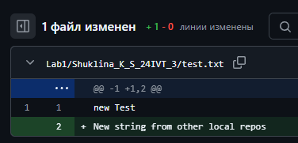

Выполним git pull.

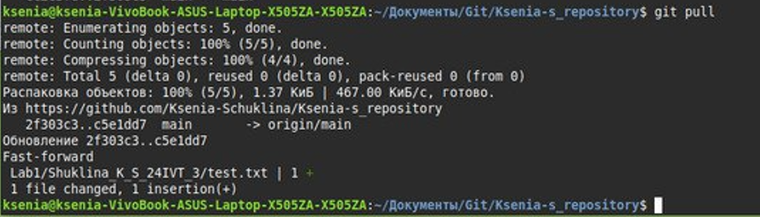

1. **Выполнить Pull Request из собственного (форкнутого репозитория) в изначальный репозиторий.**

